Управління освіти Калуської міської ради

Міський методичний кабінет

Авторська корекційно-розвивальна програма

«Пізнавальні витинанки»

Автор:

Мокрицька М.І., практичний психолог

ДНЗ (дитячого садка) „Чебурашка”

Калуш

2009

Відповідно до рішення науково-методичної ради ІППО (протокол №3 від 15.10.2009 року) авторська програма схвалена до апробації і на виконання наказу управління освіти від 24.03.2010 року №89/02-1 «Про проведення апробації авторської програми «Пізнавальні витинанки» в дошкільних закладах міста» пройшла апробацію у трьох дошкільних навчальних закладах «Ластівка», «Золотий ключик», «Червона шапочка».

У березні 2011 року відповідно до рішення науково-методичної ради ІППО схвалена до впровадження (протокол №3 від 15.03.2011р.).

Пояснювальна записка

Зміна пріоритетів у системі освіти, переорієнтація на особистісно-орієнтовану модель взаємодії педагога з дітьми потребує творчого підходу до розробки і застосування інноваційної психолого-педагогічної роботи з ними. В останні роки дошкільному навчальному закладу належить важлива роль у підготовці дітей до якісного засвоєння знань, умінь та навичок на етапі шкільного навчання. Насамперед тому, що власне в цей час психічного розвитку закладаються основи майбутньої особистості, а дошкільний заклад має створити умови для повноцінного інтелектуального та духовного розвитку своїх вихованців. Тому цілком природнім є те, що на сьогодні актуальною проблемою для практичних психологів дошкільних навчальних закладів є напрацювання ефективних психодіагностичних та розвивальних засобів розвитку пізнавальних процесів дітей дошкільного віку.

Дослідження розвитку пізнавальної активності дітей засвідчують, що до середини старшого дошкільного віку в багатьох дітей допитливість значно знижується. Зменшується і кількість запитань пізнавального характеру дитини до дорослого. На заняттях, під час виконання пізнавальних завдань, діти менш самостійні, мало ініціативні, більшість навіть механічно повторюють завдання, з яким вже декілька разів працювали.

Відомо, що будь-який творчий продукт – результат тривалого накопичення і диференціації особистісного досвіду, здобутого в умовах взаємодії суб’єкта з предметним світом. Тому, під час розвитку пізнавальних здібностей у дітей, необхідно організовувати інтелектуально збагачене середовище, і розвивальну взаємодію дитини з оточенням. Та не менш важливо зрозуміти внутрішнє джерело розвитку та зовнішні умови формування пізнавальної активності кожної дитини.

У дослідженнях російських та українських вчених (Д.Б.Ельконін, О.І.Кульчицька, М.М.Подд’яков, О.П.Усова, Є.С.Юркевич та ін.) виявлено більш значні та перспективні можливості розвитку пізнавальних здібностей у старших дошкільників, ніж у учнів початкової школи. При цьому вчені акцентують увагу на формуванні позитивного ставлення дитини до знань та їхнього надбання. Засоби та умови розвитку пізнавальних процесів у дітей дошкільного віку вивчаються у дослідженнях психологів та педагогів Ш.А.Амонашвілі, Л.О.Венгер, Л.Ф.Обухова, М.М.Подд’яков, О.В.Проскура, О.Я.Савченко. Суттєвим при цьому є те, що для розвитку пізнавальних процесів у дітей все частіше обираються психолого-педагогічні технології поєднання навчальних методів із грою.

Л.Виготський, визначаючи гру провідною діяльністю, підкреслював, що граючись, дитина оволодіває умінням аналізувати, узагальнювати, запам’ятовувати та пригадувати необхідне в даний момент. У грі дитина навчається стримувати бажання, контролювати свої дії, набуває здатності цілеспрямованої поведінки, керуючись усвідомленою метою.

Ефективним щодо розвитку пізнавальних процесів у дітей старшого дошкільного віку є застосування різних за змістом, спрямованістю і засобами розвивальних ігор, які орієнтовані, перш за все, на розвиток «домінантних показників» пізнавальних процесів, які у кожної дитини мають різну специфіку. Завдяки цьому оптимізується весь процес їх розвитку, виробляється найважливіший для наступного кроку розвитку дитини (навчання в школі) індивідуальний «почерк», що проявляється в першу чергу в індивідуально-успішному вирішенні дитиною пізнавальних завдань, гармонійності розвитку різних компонентів пізнавальних здібностей.

Ґрунтуючись на наукові дослідження про детермінацію та закономірності розвитку психіки (Л.С.Виготський, Д.Б.Ельконін, Г.С.Костюк, О.М.Леонтьєв та ін.), концепцію розвивального навчання та його вплив на розвиток дитини (В.В.Давидов, Г.С.Костюк, С.Д.Максименко, С.Л. Рубінштейн та ін.), науково-психологічних уявленнях про сутність та закономірності розвитку дітей дошкільного віку (Л.І.Божович, Г.О.Люблінська, В.К.Котирло, В.С.Мухіна та ін.), концептуальних положеннях вітчизняної та зарубіжної психології здібностей (Б.Г.Ананьєв, С.Л.Рубінштейн, Б.М.Теплов, В.О.Моляко та ін.), наукові засади дослідження психологічної готовності дітей до школи як прояву рівня їх пізнавального розвитку (Л.О.Венгер, С.Є.Кулачківська, С.О.Ладивір, О.В.Проскура, С.П.Тищенко та ін.) була складена дана корекційно-розвивальна програма.

Мета програми: розвивати пізнавальну сферу у старших дошкільників.

Завдання:

1. Розвиток пам’яті.

2. Формування довільної уваги.

3. Розвиток сприйняття та спостережливості.

4. Розвиток наочно-образного та логічного мислення.

5. Підвищення рівня саморегуляції.

Курс розрахований на 20 занять. Вони проводяться з групою дітей 8-10 чол. один раз на тиждень; тривалість занять 25 – 35 хв. Під час занять активність дитини спеціально спрямовується, що сприяє розвитку психічних процесів пам’яті, уваги, мислення, уяви тощо в найприроднішій для неї формі – грі.

Проводячи ці заняття у дитячому садку, слід відмітити, що вони подобаються дітям і мають позитивний результат:
- з зацікавленням виконують кожне завдання,
- стають уважнішими по відношенню до можливостей інших,
- починають краще спілкуватись між собою, встановлюється взаєморозуміння.

Для формування корекційних груп, а також вивчення рівня розвитку пізнавальних процесів використовувались наступні психодіагностичні методики:
№  з/п | Пізнавальний процес | Назва методики
1. | Увага | «Повторення чисел», «Намисто» (Аргінської), «Графічний диктант» Ельконіна
2. | Пам'ять | Запам’ятовування «10 слів», «10 картинок» Методика для вивчення рівня опосередкованого запам’ятовування (О.М.Леонтьєва)
3. | Мислення | «Вилучення зайвого», «Порівняння предметів»
4. | Сприймання | Тест фонематичного слуху Кондратенко
5. | Уява | Тест Торенса

Слід відмітити, що після проведення цих занять у дітей підвищується пізнавальна активність, що сприяє розвиткові пізнавальної сфери в цілому. Порівнюючи дані вхідного та вихідного діагностування, можна відслідкувати покращення результатів пізнавального розвитку дошкільнят:
До занять |  | Після занять
Увага | В.р. – 11,5 % | Увага | В.р. – 55 %
Увага | С.р. – 77 % | Увага | С.р. – 45 %
Увага | Н.р. – 11,5 % | Увага | Н.р. – 0 %
Пам’ять | В.р. – 34 % | Пам’ять | В.р. – 55 %
Пам’ять | С.р. – 66 % | Пам’ять | С.р. – 45 %
Пам’ять | Н.р. – 0 % | Пам’ять | Н.р. – 0 %
Мислення | В.р. – 12 % | Мислення | В.р. – 44 %
Мислення | С.р. – 77 % | Мислення | С.р. – 50 %
Мислення | Н.р. – 11 % | Мислення | Н.р. – 6 %
Уява | В.р. – 31 % | Уява | В.р. – 45 %
Уява | С.р. – 58 % | Уява | С.р. – 49 %
Уява | Н.р. – 11 % | Уява | Н.р. – 6 %
Сприймання | В.р. – 36 % | Сприймання | В.р. – 58 %
Сприймання | С.р. – 58 % | Сприймання | С.р. – 42 %
Сприймання | Н.р. – 6 % | Сприймання | Н.р. – 0 %

Програма проходила апробацію в ДНЗ (дитячому садку) „Чебурашка” м. Калуша.

Заняття 1

Тема: Пізнавальна плутанина.

Мета: розвивати довільну увагу у дітей, словесно логічне мислення, зорову пам'ять, вчити діяти за вказівкою; сприяти створенню дружньої атмосфери в групі.

Обладнання: список речень, предметні картинки, набір паличок.

Хід заняття

1. Привітання різними частинами тіла.

Мета: розвиток дружніх взаємин, зняття м’язевої напруги.

Діти за сигналом рухаються по кімнаті, і здороваються один з одним частинами тіла (вушками, носиками, спинкою, руками).

2. Вправа „Плутанина”

Мета: розвиток слухової уваги та словесно-логічного мислення.

Дорослий зачитує речення, а діти повинні виправити помилку (Наприклад: на бурульці висить дах)

3. Вправа „Запам’ятай малюнки”

Мета: розвиток зорової пам’яті.

Дитині дається набір картинок для запам’ятовування.

4. Вправа „Лабіринт”

Мета: розвиток довільної уваги та дрібної моторики руки.

Викладання візерунків з паличок за взірцем.

5. Гра „Три рухи”

Мета: розвиток уваги та швидкості реакції.

Діти повинні запам’ятати 3 рухи. На рахунок:

1 – руки зігнути в ліктях, на поясі.

2 – підняти руки в гору

3 – витягнути руки вперед

Діти показують рухи відповідно до цифри, яку називає дорослий.

6. Підсумок заняття. „Коло подяки”.

Діти по колу передають долоньками слово „дякую”.

Заняття 2

Тема: Незвичайна подорож.

Мета: розвивати слухову пам'ять у дітей, довільну увагу, спостережливість, вчити діяти за взірцем, керувати своїми рухами і контролювати поведінку; сприяти підвищенню рівня самооцінки.

Обладнання: набір паличок, розрізні картинки.

Хід заняття

1. Привітання частинами тіла.

Мета: розвиток дружніх взаємин, зняття м’язевої напруги

2. Вправа „Бабуся складає у валізу…”. Ведучий починає розповідь: ”Бабуся складає у валізу… гребінець”, а наступна дитина має повторити вже сказане, додавши свій предмет. Гра триває доти, доки ряд зможуть відтворити діти.

Мета: розвиток механічної слухової пам’яті.

3. Вправа „Забавна мозаїка”

Мета: розвиток довільної уваги.

Дитині необхідно скласти розрізані картинки, щоб утворився малюнок.

4. Вправа „Лабіринт”

Мета: розвиток довільної уваги та дрібної моторики руки.

5. Гра „Зайвий стілець”

Мета: розвиток швидкості реакцій та уваги.

Необхідно зробити коло зі стільців, кількість яких на один менше від кількості дітей. Доки звучить музика діти бігають, коли ж вона перестає їм необхідно зайняти вільний стілець.

6. Гра „Хто літає?”

Мета: розвиток моторно-рухової уваги.

Діти визначають хто може літати. Наприклад, метелик – може літати, діти імітують його рухи; якщо диван – діти стоять на місці.

7.Підсумок заняття „Коло подяки”.

Заняття 3

Тема: Ігрова мозаїка

Мета: розвивати довільну увагу, логічне мислення, обсяг зорової пам’яті, швидкість рухів; сприяти зняттю м’язевої напруги, переключення уваги. Виховувати самоповагу, дружелюбність.

Обладнання: список речень, розрізні картинки, іграшки, обручі.

Хід заняття

1.Привітання „Давайте привітаємося”.

Мета: зняття м’язевої напруги, переключення уваги

Діти рухаються по кімнаті, здороваються один з одним. Але якщо ведучий плеснув в долоні один раз – здороватись треба за руку, якщо два – щічками, якщо три – спиною.

2.Вправа „Плутанина”.

Мета: розвиток слухової уваги та словесно-логічного мислення.

3.Вправа „Забавна мозаїка”.

Мета: розвиток довільної уваги.

4.Гра „Яка іграшка заховалась?”.

Мета: розвиток зорової пам’яті та довільної уваги.

Перед дітьми викладаються іграшки. Ведучий забирає 1-2 іграшки, а дитина повинна назвати яка зникла.

5.Гра „На нове місце”.

Мета: розвиток моторно-рухової уваги.

Кожна дитина стає в коло – будинок. Дорослий запрошує дітей погуляти (звучить музика). Коли ж він каже на нове місце ( музика переривається ) – діти повинні знайти ”новий будинок”.

6.Підсумок заняття. „Естафета дружби”

Діти передають усмішку по колу.

Заняття 4

Тема: Умілі пальчики

Мета: розвивати наочно-образне мислення, уміння узагальнювати і класифікувати, уяву, сприйняття, зорову пам'ять; сприяти зниженню м’язевої напруги, створити гарний настрій, виховувати приязність.

Обладнання: предмети картинки, папір, олівці.

Хід заняття

1.Привітання „Добрі долоньки”

Мета: зняття м’язевої напруги, створення гарного настрою.

Діти доторкаються долоньками один до одного, називаючи лагідно ім’я друга.

2.Гра „Загадкова скринька”

Мета: розвиток наочно-образного мислення.

Ведучий показує скриньку. Дитина обирає картинку зі скриньки, не показуючи іншим. Далі розказує про неї, перелічуючи характерні ознаки предмета і призначення. Назви при цьому не дається.

3.Вправа „Чарівні кружечки”

Мета: розвиток уяви.

На аркуші паперу намальовані 8-10 кругів. Дітям необхідно домальовувати їй, щоб вийшли предмети.

4.Вправа „Дракон кусає свій хвіст”

Мета: сприяти зниженню м’язевої напруги

Діти стають в шеренгу. Перша дитина (голова) повинна зловити останню дитину (хвіст). Після гри з дітьми обговорюють – де краще було: на початку (головою), чи в кінці (хвостом)?

5.Гра „Запам’ятай порядок”

Мета: розвиток зорової пам’яті.

Діти стоять по порядку. Дитина – ведучий запам’ятовує, а потім, відвернувшись, повинна перелічити дітей так, як вони стоять.

6.Підсумок заняття „Шепотілка дружби”

Діти по колу говорять на вушко „дякую”, обнявши сусіда.

Заняття 5

Тема: Кольорові намистинки.

Мета: вчити дітей узагальнювати та класифікувати, розвивати логічне мислення, довільну увагу, уміння дотримуватись вказівки дорослого, вольову регуляцію, дрібну моторику руки, спостережливість; підтримувати бажання дружити.

Обладнання: набір паличок, намисто, предметні картинки.

Хід заняття

1. Привітання „Добрі долоньки”

Мета: зняття м’язевої напруги, створення гарного настрою.

2. Вправа „Сито”. Дітям пропонують із 4 слів вибрати те, яке дає відповідь на поставлене дорослим запитання. Наприклад: „Яка тварина найвища – слон, ведмідь, жирафа чи кит?”

Мета: розвиток логічного мислення.

3. Вправа „Лабіринт”

Мета: розвиток довільної уваги та дрібної моторики руки.

4. Вправа „Зроби намисто”

Мета: розвиток довільної уваги та дрібної моторики руки

Діти за взірцем нанизують на нитку намистинки.

5. Гра „Хто швидше”

Мета: розвиток уміння узагальнювати і класифікувати.

На підлозі розкладені картинки із зображенням різних предметів меблів, посуду, овочів і ін. Кожна дитина повинна зібрати їх по групам.

6. Вправа „Кричалки – шепотілки – мовчанки”.

Мета: зняття м’язевої напруги, вміння дотримуватися встановлених правил.

Коли дорослий піднімає червону долоньку – „кричалку”, можна бігати, кричати, сильно шуміти; жовту долоньку – „шепотілку”, можна тихо ходити, шепотітися; на сигнал „мовчанка” – синя долоня – діти повинні зупинитися на місці і не ворушитися.

7. Підсумок заняття „Шепотілка дружби”.

Заняття 6

Тема: Павутинка дружби.

Мета: розвивати довільну увагу, мислення, уміння діяти за вказівкою, дрібну моторику руки, комунікативні здібності, виховувати приязність, бажання дружити.

Обладнання: картинки із завданнями, зошити в клітинку, клубок ниток.

Хід заняття

1. Привітання „Павутинка дружби”

Мета: розвиток комунікативних здібностей, створення гарного настрою.

Стоячи в колі діти передають «чарівний клубок» другу і говорять побажання.

2. Гра „Впізнай по голосу”

Мета: розвиток уваги та пам’яті.

Дитина стоячи в колі з зав’язаними очима, намагається впізнати дітей по голосу.

3. Гра „Зашифровані слова”

Мета: розвиток довільної уваги, мислення.

Дітям показують слово з кодом (геометричні фігури), і пропонують зашифровану картку. Завданням є відгадати слово.

4. Вправа „Візерунки”

Мета: розвиток довільної уваги, вміння діяти за вказівкою.

Діти за вказівкою дорослого виконують графічні диктанти.

5. Вправа „Шалтай–болтай”

Мета: сприяти саморозслабленню дітей.

Шалтай-болтай сидів на стіні.

Шалтай-болтай упав уві сні.

Діти повертаються тулубом вправо-вліво, руки вільно бовтаються, як у тряпчаної ляльки. На слова „упав уві сні” – різко нахиляють корпус тіла вперед униз. Після вправи з дітьми обговорюють труднощі, які виникали під час виконання завдання, їх самопочуття.

6. Підсумок заняття „Дружні оплески”

Діти роблять коло дружби. Спочатку витягують ліву руку вперед, а праву ставлять на ліву долоньку друга. Потім виконують „дружні оплески”.

Заняття 7

Тема: Витівки сонячного зайчика.

Мета: розвивати логічне мислення, уміння знаходити аналогії, зорову пам'ять, довільну увагу, спостережливість, вольову регуляцію, сприяти зняттю м’язевої напруги.

Обладнання: олівці, малюнки з аналогіями, картки з геометричними фігурами.

Хід заняття

1.Привітання „Павутинка дружби”

Мета: розвиток комунікативних здібностей, створення гарного настрою.

2.Вправа ”Знайди відмінне”

Мета: розвиток довільної уваги і спостережливості.

Дітям пропонують дві картки з малюнками, між якими треба знайти відмінності (додаток 6).

3. Вправа „Запам’ятай і намалюй”

Мета: розвиток зорової пам’яті, уваги.

Дітям показують картинку (по черзі) на яких зображенні геометричні фігури. Їм необхідно запам’ятати їх і намалювати по пам’яті.

4. Гра „Кричалки – шепотілки – мовчанки”

Мета: зняття м’язевої напруги, вміння дотримуватись правил.

5. Вправа „Підбери предмет”

Мета: розвиток логічного мислення.

Діти мають за аналогією підібрати предмет.(Наприклад дівчинка любить гратися лялькою, а хлопчик….)

6. Психогімнастика „Сонячний зайчик”

Мета: зняття м’язевої напруги, створення гарного настрою

Сонячний зайчик заглянув вам в очі. Закрийте їх. Він побіг далі по обличчі, ніжно погладьте його долонями: на чолі, на роті, на щічках, на підборідді. Погладьте акуратно, щоб не злякати: голову, шию, животик, руки, ноги. Він вас любить і пестить, а ви погладьте його і подружіться з ним. Після вправи йде обговорення самопочуття дітей, бесіда про настрій.

7. Підсумок заняття. „Естафета дружби”

Заняття 8

Тема: Плутанина.

Мета: розвивати зорову пам'ять у дітей, довільну увагу, спостережливість, мислення, уміння дотримуватись встановлених правил. Сприяти зняттю негативних настроїв і відновлення сил.

Обладнання: малюнки тварин, предметні картинки, іграшки.

Хід заняття

1. Привітання частинами тіла.

Мета: зняття м’язевої напруги, створення гарного настрою

2. Вправа „Назви маму – назви дитя”

Мета: розвиток логічного мислення.

Дітям пропонують картинки з тваринами. Необхідно назвати маму і її дитинча.

3.Гра „Пошук”

Мета: розвиток довільної уваги.

Перед дітьми викладаються сюжетні картинки. Потім описується предмет з цих малюнків. Завдання дитини – знайти його.

4.Гра „Що зникло”

Мета: розвиток зорової пам’яті та довільної уваги.

5.Вправа „На нове місце”

Мета: розвиток моторно-рухової уваги.

6.Вправа „Плутанина”

Мета: розвиток слухової уваги та словесно-логічного мислення.

7.Вправа „Тух – тиби – дух”

Мета: зняття емоційної напруги.

Я розкажу по секрету особливе слово. Це чарівне слово проти поганого настрою. Зараз ви будете ходити по кімнаті, ні з ким не розмовляти. Як тільки вам захочеться поговорити, зупиніться навпроти когось, подивіться йому в очі і тричі сердито скажіть чарівне слово: „Тух – тиби – дух”. Потім продовжуйте ходити по кімнаті. Потім знову зупиняйтеся перед ким-небудь. Щоб слово подіяло необхідно говорити дивлячись в очі. Після вправи йде обговорення про самопочуття дітей.

8. Підсумок заняття.

Заняття 9

Тема: Неуважний художник.

Мета: розвивати довільну увагу, спостережливість, логічне мислення, пам'ять, уміння класифікувати і узагальнювати, вольову регуляцію; дрібну моторику руки, сприяти зняттю м’язевої напруги, виховувати дружелюбність.

Обладнання: палички, намистинки, картинки, м’яч.

Хід заняття

1.Привітання „Даваймо привітаємось”

Мета: розвиток комунікативних здібностей, дружелюбності.

2.Вправа „Добери протилежність”

Мета: розвиток логічного мислення.

Дітям говорять слова, а вони добирають протилежне (сонце – місяць, цукор – сіль і ін..)

2.Вправа „Лабіринт”

Мета: розвиток довільної уваги, дрібної моторики руки.

3.Вправа „Намистинки”

Мета: розвиток довільної уваги, дрібної моторики руки.

4.Вправа „Що переплутав художник”

Мета: розвиток довільної уваги, спостережливості.

Даються картинки з небилицями, на яких діти мають знайти помилки.

5.Гра „М’яч по колу”

Мета: зняття м’язевої напруги.

Діти мають якнайшвидше передати м’яч, не упустивши його сусідові.

6.Гра „Я знаю 5 …”

Мета: розвиток уміння узагальнювати і класифікувати.

Діти стоять в колі, передаючи м’яч повинні назвати 5 назв (овочів, фруктів, тварин і ін.)

7.Підсумок заняття „Коло подяки”

Заняття 10

Тема: Витівки кошенят.

Мета: розвивати довільну увагу, спостережливість, сприйняття, зорову пам'ять, мислення, уміння узагальнювати і класифікувати. Допомагати дітям знімати м’язеву напругу, долати замкнутість.

Обладнання: паперові рукавички, іграшки, предметні картинки.

Хід заняття

1.Привітання „Добрі долоньки”

Мета: зняття м’язевої напруги, створення гарного настрою.

2.Вправа „Рукавички”

Мета: розвиток довільної уваги, уміння працювати в парі.

Кожна дитина отримує рукавичку. Вони повинні знайти пару. Потім не розмовляючи, діти повинні закінчити візерунок на рукавичці.

3.Гра „Розклади іграшки”

Мета: розвиток мислення і сприйняття.

Діти викладають іграшки по величині, по довжині, по товщині і ін..

4.Гра „Загадкова скринька”

Мета: розвиток наочно-образного мислення.

5.Вправа „Запам’ятай порядок”

Мета: розвиток зорової пам’яті.

6.Гра „Горобці і ворони”

Мета: розвиток уваги та швидкості реакцій.

Діти стають в шеренгу. В залежності від того, яке слово називає дорослий (горобці чи ворони) – усі поспішають до відповідних предметів (м’ячиків чи кубиків).

7. Психогімнастика „Спляче кошеня”

Діти виконують роль кошенят, які лягають на килимок і засинають. Кошенята спочивають, їх животик повільно піднімається і опускається. Після вправи з дітьми обговорюють їх настрій та самопочуття.

8. Підсумок заняття.

Заняття 11

Тема: Ігрові пастки

Мета: розвивати довільну увагу, спостережливість, уміння узагальнювати і класифікувати, уяву, уміння дотримуватись вказівки дорослого. Сприяти дружнім взаєминам.

Обладнання: картки з плямами

Хід заняття

1. Привітання різними частинами тіла.

Мета: розвиток дружніх взаємин, зняття м’язевої напруги.

2. Вправа «Назви одним словом предмет».

Мета: розвиток уміння узагальнювати.
Дітям з перерахованих предметів потрібно назвати, що їх об’єднує, як їх можна назвати одним словом: Автомобіль, трактор, трамвай, автобус
Австрія, Німеччина, Iндiя, Україна. Шапка, кепка, берет, панама та ін. 3.Вправа «Не пропусти рослину»

Мета: розвиток довільної уваги, уміння класифікувати.
Гравці сидять у колi й уважно слухають слова, які вимовляє ведучий. Кожний раз, коли серед слів зустрінеться назва рослини, діти починають вставати i зразу сідати. Наприклад: дорога, тигр, береза, літак, пшениця, троянда, змія, дуб, лялька, школа, гриб, ромашка, машина, малина, тополя, мурашка, і т.д.

4.Вправа «На що схожа пляма»

Мета: розвиток уяви
Кожній дитині роздають по 2 – 3 картки з плямами i пропонують уважно розглянути i сказати, що нагадують ці плями.

5. Гра «Пастки»

Мета: розвиток уваги та швидкості реакцій.
Команда-пастка стоїть, обернувшись до стіни обличчям. Решта дітей біля протилежної стіни. Під музику діти пiдбiгають до команди-пастки, плещуть в долоні i говорять: «1,2,3, швидше нас лови!» Потім біжать на свої місця, команда-пастка наздоганяє дітей. Командою-пасткою стає той, кого піймали.

7. Підсумок заняття. „Коло подяки”.

Заняття 12

Тема: Мовний ланцюжок

Мета: розвивати словесно – логічне мислення, його швидкість; пам'ять, слухову увагу, спостережливість. Виховувати уважність один до одного.

Обладнання: іграшки, предметні картинки.

Хід заняття

1.Привітання „Добрі долоньки”

Мета: зняття м’язевої напруги, створення гарного настрою.

2.Вправа «Ланцюжок слів»
Мета: розвиток уваги, швидкості мислення.
Ведучий починає гру, називаючи будь-яке слово. Дитина має назвати слово, яке починається з того звука, яким закінчилося попереднє. Можна також ланцюжок зробити тематичним.

3. Вправа «Багато – один»
Мета: розвиток уваги, швидкості мислення.
Діти сідають у коло. Ведучий, кидаючи м’яч, називає слово в множині. Дитина, повертаючи м’яч, – в однині. Варіанти слів: коти, граки, ряди, мости, стовпи, сліди, будинки, кроти, коси, очі, шафи, шарфи, слони, сади, кущі, носи, гривні...

4. Вправа «Запам’ятай і склади»

Мета: розвиток зорової та слухової пам’яті.
На столі розкладають 5-10 різних предметів. Дитина повинна не довше ніж за одну хвилину зібрати всі ці предмети в тому порядку, який указує ведучий.

5. Гра „На нове місце”.

Мета: розвиток моторно-рухової уваги.

6. Вправа «Закінчи речення»

Мета: розвиток словесно – логічного мислення, його швидкості.
Ведучий кидає дитині м’яч i говорить початок речення. Дитина, що піймала м’яч, повинна закінчити його. Після цього вона повертає м’яч ведучому. Дитина, що не зуміла двiчi закінчити речення, вибуває з гри. Варіанти речень: СОБАКА ГАВКАЄ, А КІШКА… ВНОЧI ТЕМНО, А ВДЕНЬ… ТРАВА ЗЕЛЕНА, А НЕБО… ВЗИМКУ ХОЛОДНО, А ВЛIТКУ…

7. Підсумок заняття. «Дружні обійми». Діти дякують один одному за спiльнi ігри i виконують вправу: їм потрібно обійняти якомога більшу кiлькiсть дітей.

Заняття 13

Тема: У гості до Діда Мороза

Мета: розвивати логічне мислення, довільну увагу, саморегуляцію. Виховувати наполегливість, самостійність, доброзичливість.

Обладнання: рукавички з паперу, розрізані картинки, індивідуальні завдання.

Хід заняття

1. Привітання по-лапландськи.

Мета: створення гарного настрою.
Дітям пропонують привітатися так само як в країні, звідки з’явився Дід Мороз – легенько торкнутися носиками один до одного.

2. Вправа «Назви 3 слова»

Мета: розвиток логічного мислення

Діти по черзі відповідають на запитання, даючи 3 слова відповіді:

Що можна купити? (одяг, їжу, квіти)

Що можна варити? (суп, яйця, картоплю)

Що можна читати?

Що можна малювати?

3. Вправа „Рукавички”

Мета: розвиток довільної уваги, уміння працювати в парі.

Кожна дитина отримує рукавичку. Вони повинні знайти пару. Потім не розмовляючи, діти повинні закінчити візерунок на рукавичці.

4. Вправа «Розфарбуй за зразком»

Мета: розвиток довільної уваги

Дітям пропонують листочки з завданням, на яких потрібно розфарбувати усі місяці жовтим кольором, а кружечки – блакитним. (додаток 1)

5. Вправа „Забавна мозаїка”

Мета: розвиток довільної уваги.

Ускладнення: складати картини по пам’яті, без еталона.

6. Вправа „Кричалки – шепотілки – мовчанки”.

Мета: зняття м’язевої напруги, вміння дотримуватися встановлених правил.

7. Підсумок заняття. „Шепотілка дружби”.

Заняття 14

Тема: Таємничий ліс.

Мета: розвивати логічне мислення, уважність, здатність до переключення уваги, підвищувати рівень саморегуляції. Виховувати наполегливість та самостійність.

Обладнання: індивідуальні завдання.

Хід заняття

1.Привiтання по-ескiмоськи.

Мета: створення гарного настрою.
Діти пригадують вітання минулого заняття. А ескімоси вітаються кулачками. Вони стукають легенько кулачками по голові, плечах.

2. Вправа «Не пропусти тварину i рослину» (див. попереднє заняття)

Мета: розвиток уважності, логічного мислення.
Діти уважно слухають i плещуть в долоні, коли зустрічають не тільки слово, що означає тварину, але й рослину.

3. Вправа «Чарівний олівець»

Мета: розвиток саморегуляції

У зошитах дітям пропонують намалювати всередині великого кола 4 менших, а навколо маленького – 4 більших кола. (додаток 2).

4. Вправа «Намалюй намисто»

Мета: розвиток логічного мислення, уваги.

У зошитах необхідно «нанизити» намистини в заданому порядку. (додаток 3)

5. Вправа «Риба, птах, звір»
Мета: розвиток здатності до переключення уваги, мислення.
Ведучий по черзі вказує на кожного гравця й говорить: «Риба, птах, звір, риба, птах, звір...» Той, на кому зупинилася лічилка, має швидко (поки ведучий рахує до трьох) назвати якусь рибу (птаха, звіра тощо). Назви не можна повторювати. Якщо вiдповiдь правильна, ведучий продовжує гру. Якщо вiдповiдь неправильна або назва повторилася, то дитина вибуває з гри.

6. Гра „Три рухи”

Мета: розвиток уваги та швидкості реакції.

7. Підсумок заняття. «Дружні обійми».

Заняття 15

Тема: Кольорові м’ячики

Мета: вчити аналізувати предмети, їхню структуру, розвивати асоціативне мислення у дітей, сприйняття, увагу, мовлення. Сприяти створенню гарного настрою.

Обладнання: набір іграшок, м’яч, індивідуальні завдання.

Хід заняття

1.Привітання „Добрі долоньки”

Мета: зняття м’язевої напруги, створення гарного настрою.

2. Гра «Знайди іграшку»

Мета: розвиток сприйняття.
Іграшки (до10) розставлені в кiмнатi так, щоб не впадали в очі. Ведучий починає розказувати про iграшку, яка вона, що може робити, якого кольору, якої форми. Учасники гри можуть задавати питання, а потім вирушають на її пошуки.

3. Вправа «Чарівні фігури»

Мета: розвиток логічного мислення

Дітям потрібно намалювати фігури, щоразу змінюючи їхню послідовність. (дод. 4)

4. Вправа «М’яч-з’єднувач»
Мета: розвиток уваги, швидкого мислення, мовлення.
Ведучий кидає м’яч комусь із дітей, кажучи при цьому неузгоджені між собою слова, наприклад: собака, гуляти. Дитина, зловивши м’яч, складає речення з цих слів, можна з додаванням інших, та повертає м’яч ведучому. Варіанти слів: собака, гуляти; телевізор, дивитися; дерево, рости; дівчинка, плакати; дощ, лити.

5.Гра „М’яч по колу”

Мета: зняття м’язевої напруги.

6. Вправа «Кольори»

Мета: розвиток асоціативного мислення.
Потрібно за 1 хвилину назвати 5 предметів певного кольору (синього, жовтого та ін.), повторювати не можна. Той, хто за одну хвилину не зможе назвати предмети – виходить з гри, а переможець стає ведучим i пропонує колір для пошуку .

7. Підсумок заняття. „Коло подяки”.

Заняття 16

Тема: Ігрова павутинка

Мета: розвивати уміння аналізувати та класифікувати предмети, слухову увагу та зорову пам'ять, самоконтроль. Сприяти створенню гарного настрою, дружнім взаєминам.

Обладнання: клубок, індивідуальні завдання, картки з геометричними фігурами.

Хід заняття

1. Привітання „Павутинка дружби”.

Мета: розвиток комунікативних здібностей, створення гарного настрою.

2. Вправа « Четвертий зайвий»

Мета: розвиток довільної уваги, уміння аналізувати та класифікувати.
Ведучий кидає м’яч дитині i називає 4 предмети, три з яких вiдносятъся до одного загального поняття. Дитина повинна визначити зайвий предмет, назвати його i повернути м’яч ведучому. Варіанти слів: СТІЛ, СТIЛЕЦЬ, ЛІЖКО, ЧАЙНИК;
КІНЬ, КІШКА, СОБАКА, ЩУКА; ЯЛИНКА, БЕРЕЗА, ДУБ, СУНИЦЯ;
ОГIРОК, РIПА, МОРКВА, ЗАЄЦЬ; БЛОКНОТ, ГАЗЕТА, ЗОШИТ, ПОРТФЕЛЬ;

3. Вправа „Плутанина”.

Мета: розвиток слухової уваги та словесно-логічного мислення.

4. Вправа «Що було спочатку, а що потім?»

Мета: розвиток логічне мислення.

Дітям необхідно знайти послідовність у малюнках, і позначити відповідно цифрами. (додаток 5)

5. Вправа „Запам’ятай і намалюй”.

Мета: розвиток зорової пам’яті, уваги.

6. Гра «Роззяви»

Мета: розвиток уваги, самоконтролю.
Діти йдуть по колу один за одним, тримаючись за руки. За сигналом ведучого «стоп» зупиняються, роблять чотири оплески, повертаються на 180° i починають рух в іншому напрямку. Напрям міняється після кожного сигналу. Якщо гравець заплутався i помилився — він виходить з гри.

7. Психогімнастика „Спляче кошеня”

8. Підсумок заняття. «Дружні обійми».

Заняття 17

Тема: Уважні вартові

Мета: розвивати довільну увагу, уміння діяти за вказівкою, дрібну моторику руки та самоконтроль, творче мислення, розуміння причинно-наслідкових зв’язків. Допомагати дітям знімати м’язеву напругу.

Обладнання: лічильні палички, індивідуальні завдання.

Хід заняття

1. Привітання „Добрі долоньки”

Мета: зняття м’язевої напруги, створення гарного настрою.

2. Вправа «Якби».

Мета: розвиток мислення, розуміння причинно-наслідкових зв’язків.
Дітям пропонують словесне завдання: скласти складні речення із сполучником якби. Педагог починає з конкретних прикладів: «Якби кухар не приготував обід, то в дитячому садку всі залишилися б голодними». Далі дітям пропонують продовжити такі речення: Якби взимку стало сильно гріти сонце, Якби у кішки виросли крила,… Якби влітку випав сніг,…

3. Вправа «Геометричний диктант»

Мета: розвиток довільної уваги, уміння діяти за вказівкою.

Дітям пропонують намалювати, у зошиті, візерунок з геометричних фігур. Наприклад, трикутник, квадрат, трикутник, квадрат; квадрат, коло, квадрат, коло. 4. Вправа „Лабіринт”

Мета: розвиток довільної уваги та дрібної моторики руки.

5. Вправа „Знайди відмінне”

Мета: розвиток довільної уваги, спостережливості (додаток 6).

6. Гра «Вартові»
Мета: розвиток уваги та самоконтролю.
Діти крокують один за одним. Попереду йде командир. Коли командир подасть сигнал, дитина, яка йде останньою, має негайно зупинитися та стояти на посту, не рухаючись. Інші при цьому продовжують рух. Так командир розставляє всіх дітей у задуманому ним порядку (лiнiйка, коло, по кутках тощо).

7. Підсумок заняття. «Дружні оплески».

Заняття 18

Тема: Чарівний сад.

Мета: розвивати уміння класифікувати предмети за їх призначенням, логічне мислення, довільну увагу, уяву, зорове сприйняття та дрібну моторику рук. Виховувати доброзичливе ставлення до інших.

Обладнання: індивідуальні завдання.

Хід заняття

1. Привітання по-лапландськи.

Мета: створення гарного настрою.

2. Вправа «Квітка, дерево, фрукт»

Мета: розвиток здатності до переключення уваги, мислення.
(Проводиться аналогічно до гри «Риба, птах, звір».)

3. Вправа «Чарівний олівець»

Мета: розвиток дрібної моторики руки, самоконтролю.

Діти розмальовують малюнок по пунктирам (додаток 7).

4. Вправа «Кольорові квіти»

Мета: розвиток уваги, дрібної моторики руки.

Дітям пропонують розфарбувати квіти з різною кількістю пелюсток від більшої до меншої – червона, синя, жовта, помаранчева, рожева.(додаток 8).

5. Вправа «Хто ким буде?»
Мета: розвиток уваги, уяви, мислення, мовлення.
Ведучий, звертаючись по черзі до кожної дитини, ставить запитання: «Ким (чим) буде…?» Варіанти слів: яйце курча, хлопчик, жолудь, насіння, ікринка, гусінь, борошно, залізо, цегла, тканина, учень, хворий, дівчинка, брунька, цуценя, ягня…

6. Психогімнастика „Квітка ”

Мета: зняття м’язевої напруги, створення гарного настрою.

Теплий промінь впав на землю і зігрів у ній насіннячко. З нього проклюнувся паросток. З паростка виросла прекрасна квітка. Ніжиться квітка на сонці, підставляє теплу і світлу кожну свою пелюстку, повертаючи свою голівку вслід за сонцем. Після вправи з дітьми обговорюють їх самопочуття, настрій.

7. Підсумок заняття. «Естафета дружби».

Заняття 19

Тема: Допоможемо бабусі

Мета: розвивати асоціативне мислення, механічну слухову та зорову пам’ять, довільну увагу, дрібну моторику руки та вміння орієнтуватися на аркуші паперу. Виховувати самоповагу та увагу до інших.

Обладнання: набір іграшок, індивідуальні завдання.

Хід заняття

1.Привітання „Давайте привітаємося”

Мета: розвиток комунікативних здібностей, дружелюбності.

2. Вправа „Бабуся складає у валізу…”

Мета: розвиток механічної слухової пам’яті

Ведучий починає розповідь: ”Бабуся складає у валізу… гребінець”, а наступна дитина має повторити вже сказане, додавши свій предмет. Гра триває доти, доки ряд зможуть відтворити діти.

3. Вправа «Намалюй за взірцем»

Мета: розвиток дрібної моторики руки, самоконтролю.

Діти у зошитах малюють, згідно взірця, фігури по клітинках (додаток 9).

4.Гра „Яка іграшка заховалась?”.

Мета: розвиток зорової пам’яті та довільної уваги.

5.Вправа «Кольори»

Мета: розвиток асоціативного мислення.

6. Вправа „Тух – тиби – дух”

Мета: зняття емоційної напруги.

7. Підсумок заняття. «Подаруй поцілунок».

Діти посилають один одному поцілунок, і дякують за спільні ігри.

Заняття 20

Тема: Незвичайна країна

Мета: розвивати уміння аналізувати та класифікувати предмети за їх призначенням, зорову та слухову пам'ять, сприйняття довільну увагу, уміння діяти за зразком. Створювати атмосферу доброзичливості та комфорту.

Обладнання: індивідуальні завдання.

Хід заняття

1. Привітання частинами тіла.

Мета: зняття м’язевої напруги, створення гарного настрою

2. Вправа «Ехо»

Мета: розвиток слухової пам’яті, сприйняття.
Перед грою ведучий звертається до дітей: «Ви чули коли-небудь Ехо? Коли ви подорожуєте в горах або по лісу, або знаходитеся у великій порожній залі, ви можете зустріти Ехо. Тобто, побачити вам, звичайно, не вдасться, а ось почути його можна. Якщо ви скажете: «Ехо, привіт!», то i вона вам дасть відповідь: «Ехо, привіт!», тому що завжди в точності повторює те, що ви їй скажете. А зараз давайте пограємо».

Призначається ведучий — Ехо, який i повинен повторювати те, що йому скажуть. Починають з простих слів, а потім переходять до важких i довгих. Можна спробувати вірш.

3. Вправа «Коректурна проба»

Мета: розвиток довільної уваги.

Завданням для дітей є: закреслити груші на малюнку, і обвести яблука (дод. 10)

4.Вправа «Четвертий зайвий»

Мета: розвиток довільної уваги, уміння аналізувати та класифікувати.

5. Гра „Хто літає?”

Мета: розвиток моторно-рухової уваги.

6. Гра „Запам’ятай порядок”

Мета: розвиток зорової пам’яті.

7. Підсумок заняття. «Дружні обійми».

Література:

Барташнікова І.А, Барташніков О.О. Розвиток уваги та навиків навчальної діяльності у дітей 5 – 7 років – Тернопіль: Богдан, 1998, 46с.

Бистров О.Л., Бистрова О.С. Увага. Розвивальні ігрові вправи – Х.: Торсінг, 2004. Готовність дитини до навчання/ Упоряд.: С.Максименко, О.Главник. – К: Мікрос – СВС, 2003. – 112 с.

Гуменкова Л.Г., Кашинська Г.В. Особистість дошкільника. – Главник, 2008. – 176 с.

Карпенко З. С. Експресивна психотехніка для дітей./ К.: НПЦ Перспектива, 1997, 68 с.

Корекційна робота психолога./ Упоряд.: О.Главник. Шкільний світ, 2002 – 112 с.

Костюк Г.С. Навчально-виховний процес і психічний розвиток особистості. – К.: Радянська школа, 1989. – 608 с.

Мислення дитини./ Упоряд.: С.Максименко, О. Главник - К.: Главник, 2004 – 112 с.

М’ясоїд П.А. Загальна психологія. – К.: Вища школа, 1998. – 476 с.

Обухова Л.Ф. Детская психология. – М., 1995, 260 с.

Пам'ять дитини./ Упоряд.: С.Максименко, Л.Терлецька, О.Главник - К.: Главник, 2004. – 112 с.

Психічний розвиток дитини – дошкільника/(С.Є.Кулачківська, С.О.Ладивір , Т.О. Піроженко та ін.. – К.: Світич, 2004, с.3 – 17

Психологічна допомога батькам./ Упоряд.: О.Главник – К.: Шкільний світ, 2002, с. 3 – 26

Психологічна служба в дошкільному закладі // Психолог, 2005, №23-24 (167-168), с. 3 – 27

Увага дитини/ Упоряд.: С.Максименко, Л.Терлецька, О.Главник. – К.: Главник,

2004. – 112 с.

Урунтаева Г.А. Психология дошкольника. Хрестоматия. – М.,1997. – 384 с.

ДОДАТКИ

Додаток 1

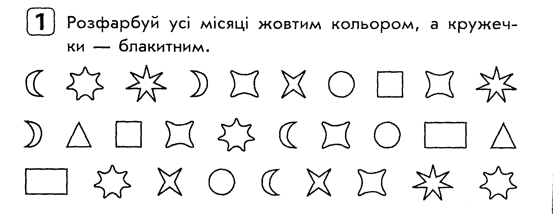

Додаток 2

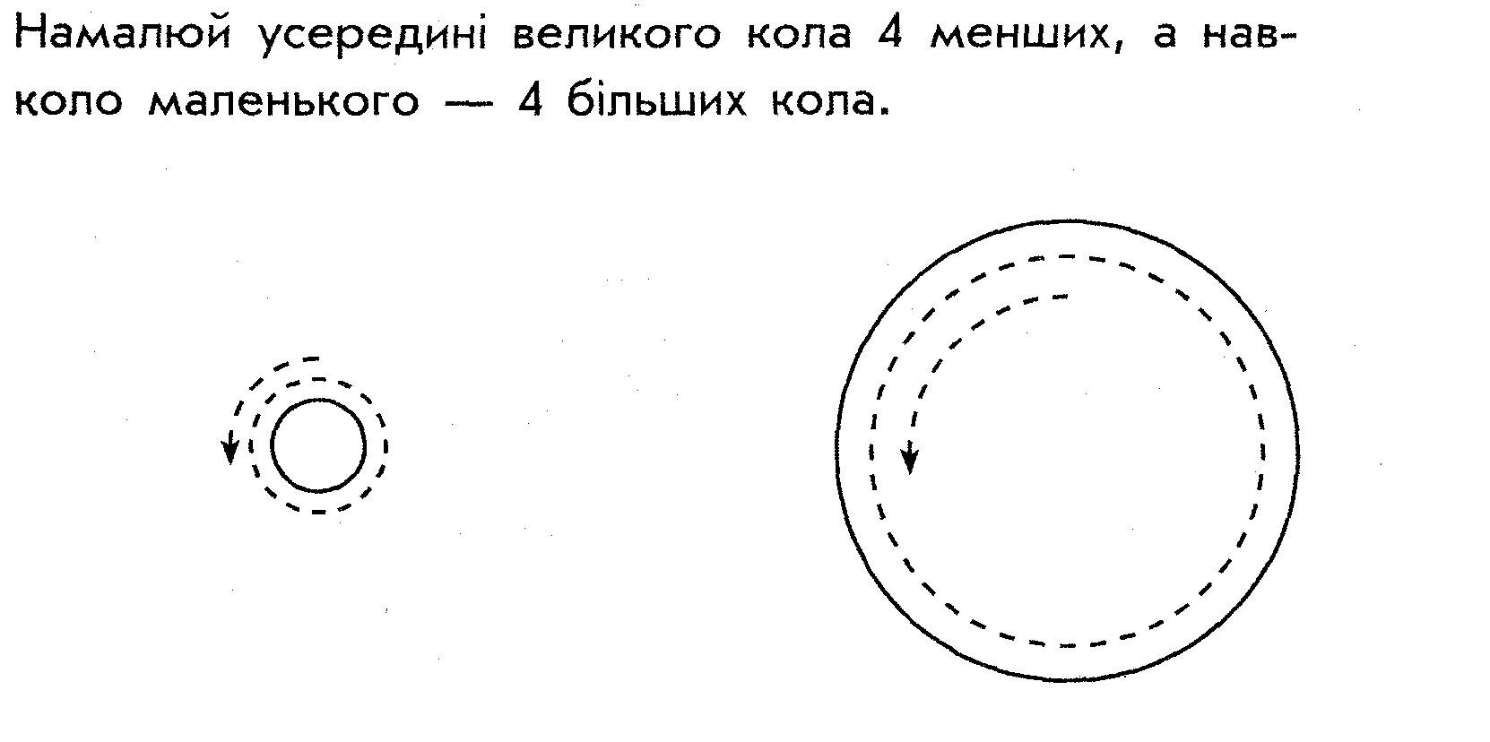

Додаток 3

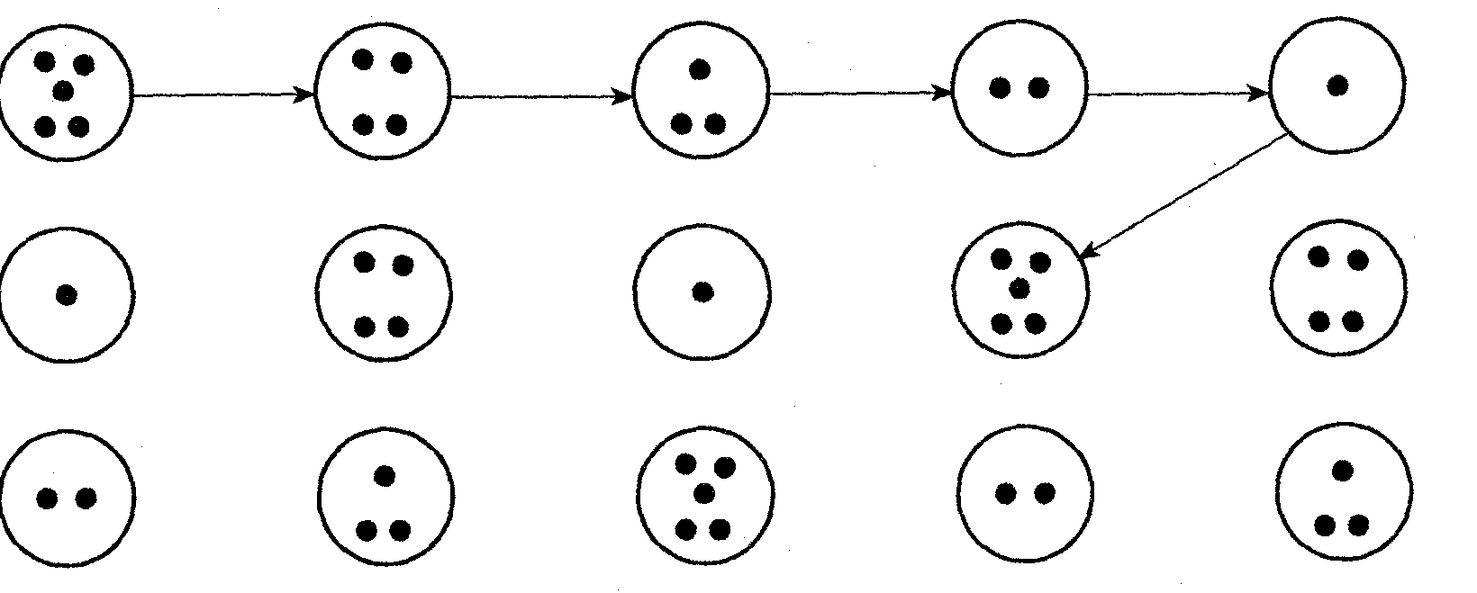

Додаток 4

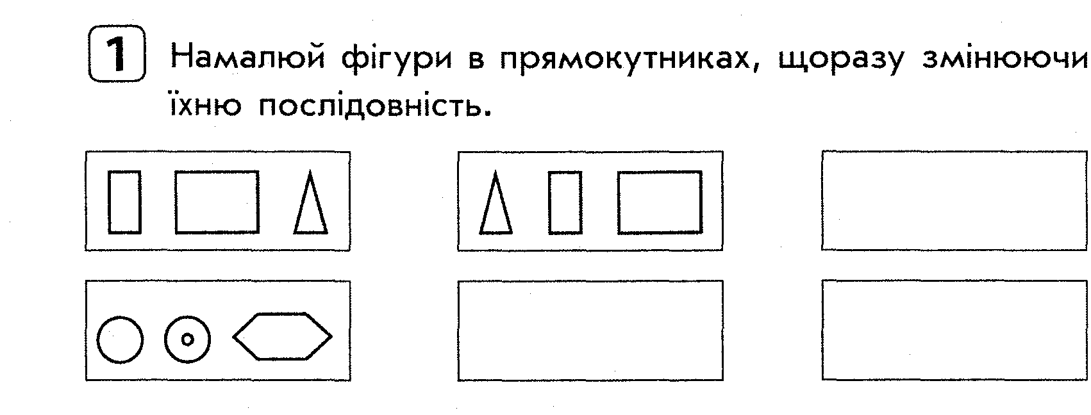

Додаток 5

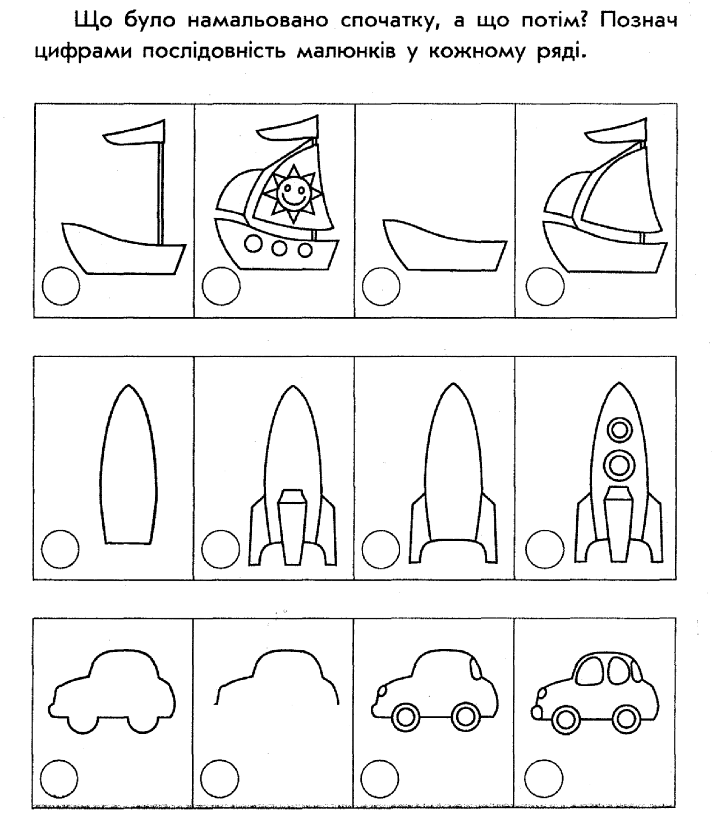

Додаток 6

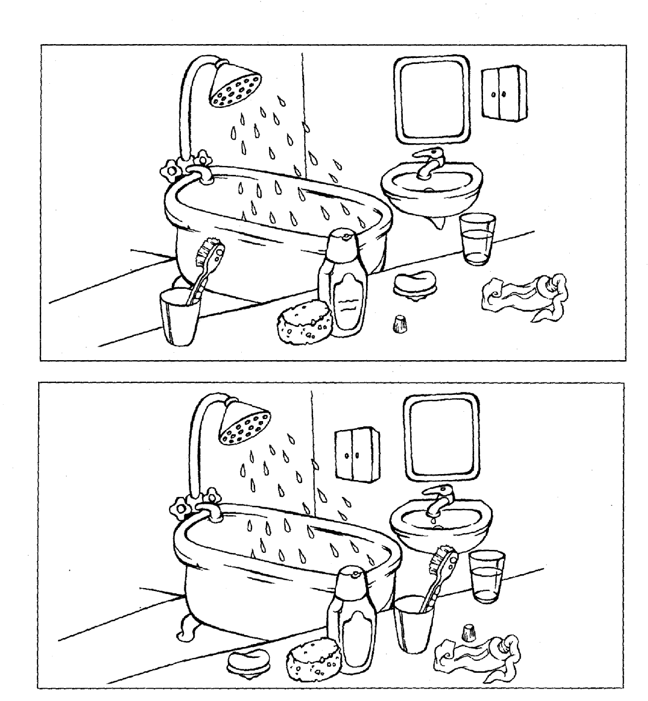

Додаток 7

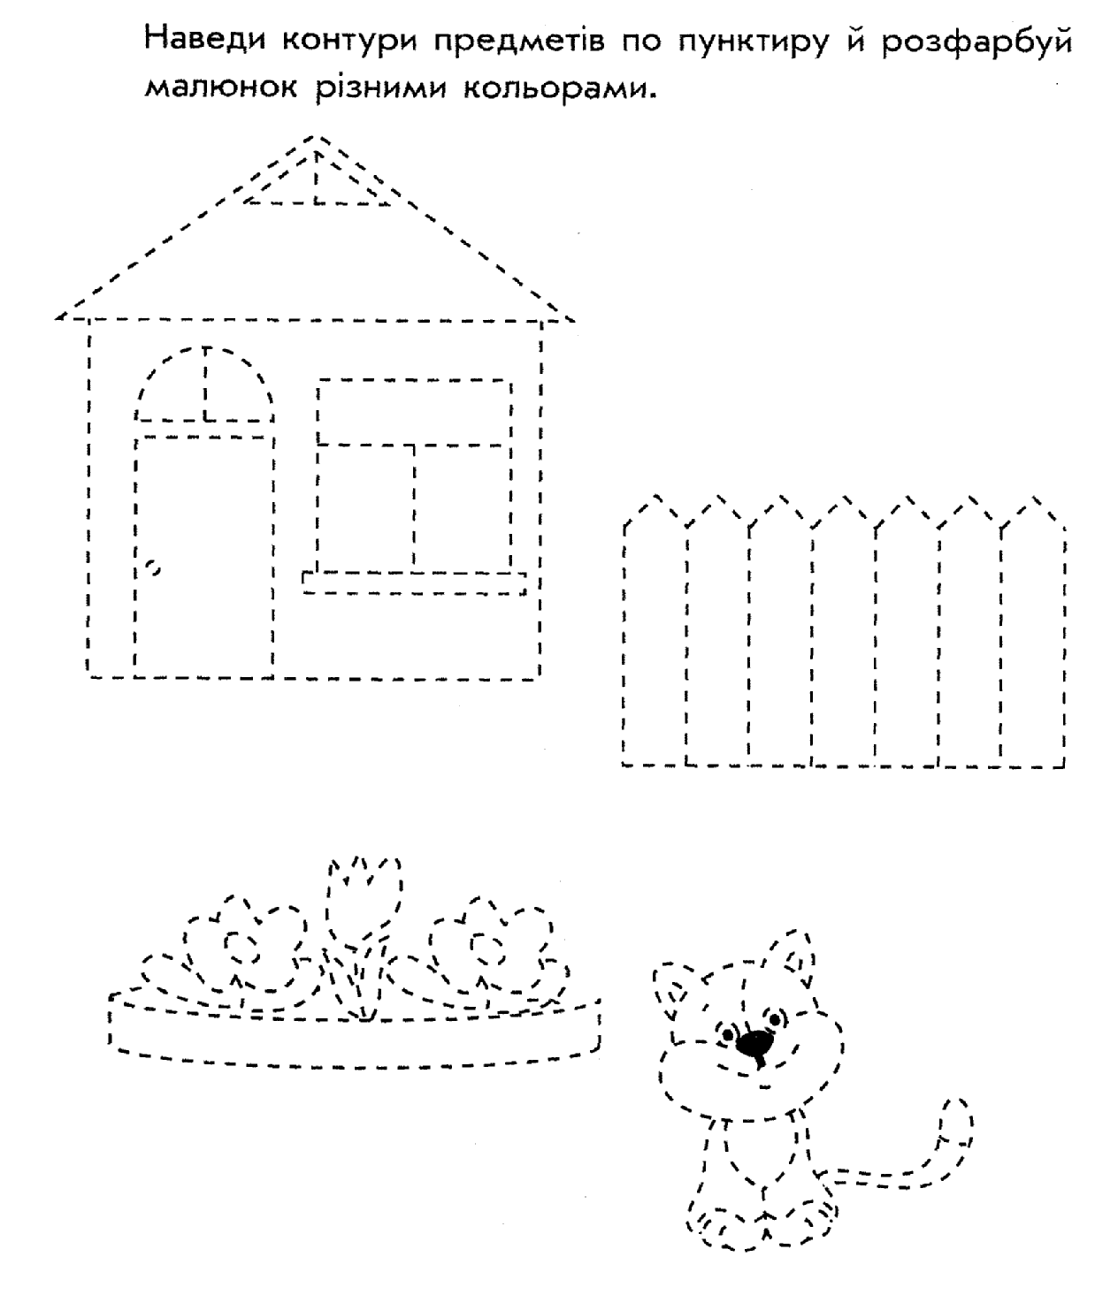

Додаток 8

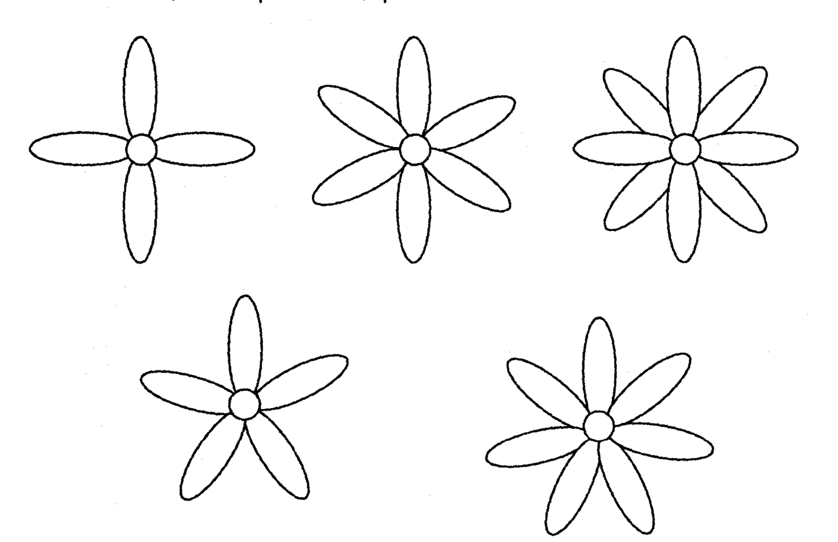

Додаток 9

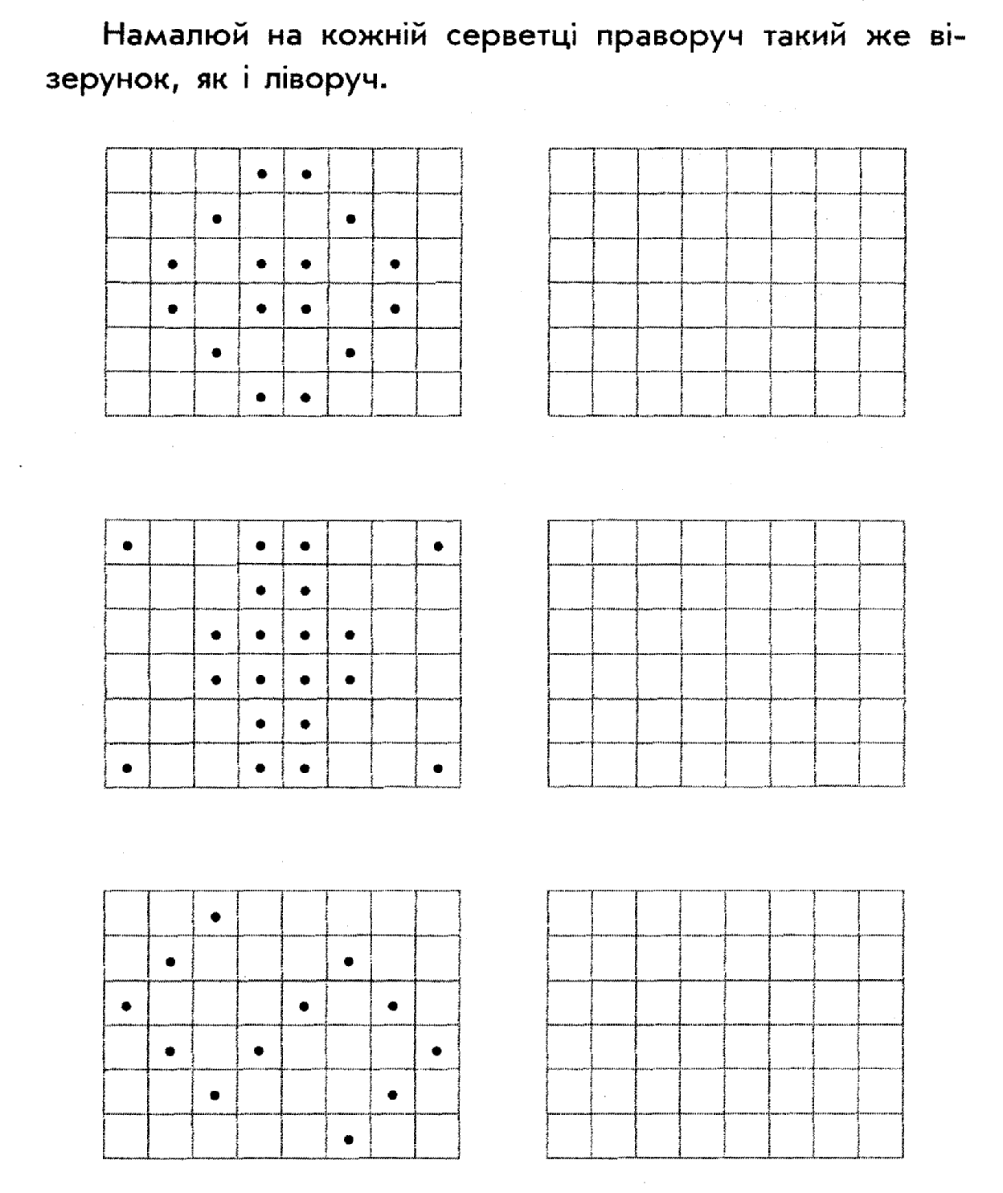

Додаток 10

